**使用mapreduce技术实现数据预处理**

1.创建maven项目，并添加依赖

创建一个项目名为“HadoopDataReport”,包名为“cn.itcast”

的Maven项目

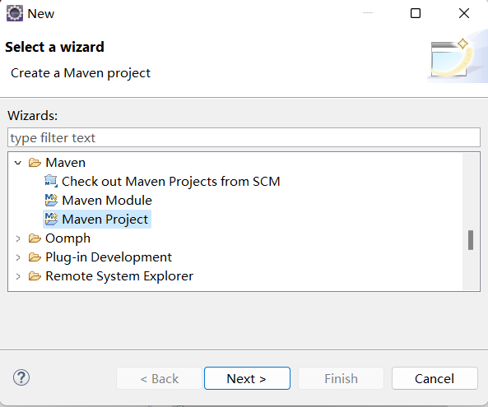



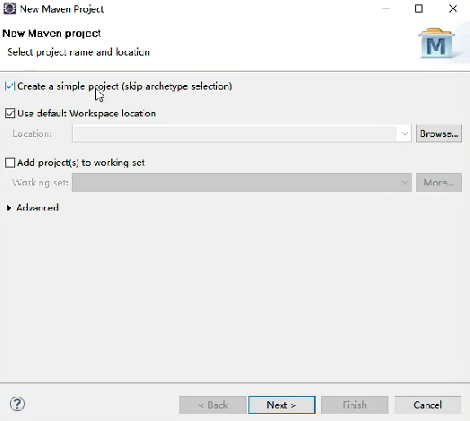

修改pom.xml文件

2.创建javabean对象封装日志

新建一个jar包-- cn.itcast.mr.weblog.bean

将文件放入该包下

3.编写mapreduce程序，实现数据预处理

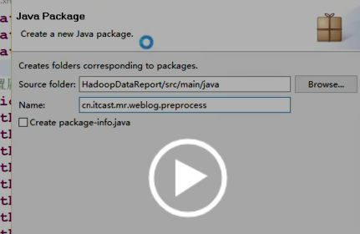

两个文件

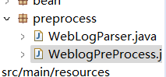

4.计入数据后运行

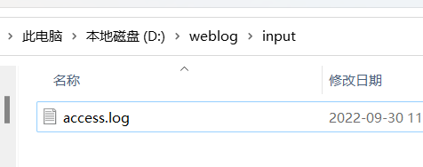

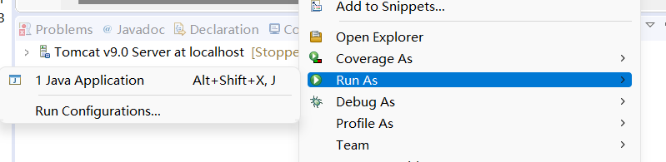

选择第一个运行